2017中考专题训练 （含答案）
生物的 生殖与发育
一选择试题
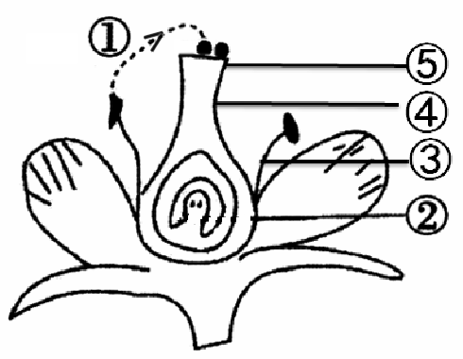
1【2016青岛】32．右图为某花的结构示意图，对该图描述错误的是
A此花的主要结构是雄蕊和雌蕊B．在开花时期，雨天多于晴天会影响过程①C完成受精后③凋落，④⑤能继续发育D．图中②将发育成果实
2（2016 临沂）7．胎儿发育的场所和胎儿与母体进行物质交换的器官分别是（ ）A．卵巢、子宫 B．子宫、胎盘 C．胎盘、脐带 D．子宫、脐带
3（2016 临沂）11．青春期是我们每个人的黄金时期，此时，我们的身体和心理都会发生显著的变化，下列对青春期的描述错误的是（ ）A．男女开始出现第二性征 B．生殖器官的发育已经完成 C．身体发育和智力发展的黄金时期 D．愿意与异性接近，并产生朦胧的依恋
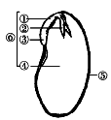
4（2016 临沂）14．一棵桃树上可以结出不同品种的桃子，这是通过嫁接实现的，嫁接时砧木与接穗能够顺利地愈合，长成一个完整的植物体的关键是（ ）A．要对砧木和接穗进行无菌处理 B．二者间要保持足够的水分 C．接穗和砧木的形成层紧密结合 D．要选择在阳光充足的时候进行
5（2016日照）．有关大豆种子的部分结构（右图）的叙述中，错误的是A．大豆种子萌发时，图中[④]提供营养物质B．豆芽菜可供食用部分主要由图中[①]发育而来C．[⑥]既是大豆种子的主要部分，又是新植物体幼体D． 大豆种子与玉米、 水稻种子相比， 玉米、 水稻种子中没有[⑥]
6（2016日照）6．春天来了，校园里各种各样的绿色植物开始返青和发芽，有的开出了鲜艳的花朵。关于绿色植物的叙述，不恰当的是
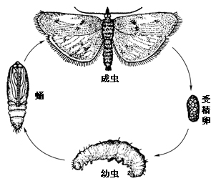
A竹子靠地下的竹鞭繁殖，竹笋快速生长是因为茎中有形成层B．玉兰、樱花、映山红相继开花，花的主要部分是雌蕊和雄蕊C．鱼戏莲叶间，睡莲与鱼都需要吸收氧气分解有机物获取能量D．侧柏、白皮松、水杉、银杏都属于裸子植物，有种子没有果实
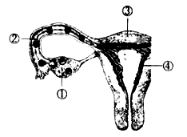
7（2016日照）10．右图表示某种昆虫的发育过程。下列叙述不正确的是A．图示昆虫的发育过程和果蝇相同B．此昆虫的幼虫和成虫差别不明显C．此昆虫的发育过程比蝗虫多了蛹期D．若此昆虫是一种害虫，则幼虫期对农作物危害最大
8（2016日照）11．下列有关人类生殖与发育的叙述，不正确的是A．男性、女性的性腺分别是睾丸和子宫 B．子宫是胎儿生长发育的场所C．胎儿通过胎盘和脐带与母体完成物质交换 D．受精卵是人类个体发育的起点
9（2016日照）16．右图表示新生命的孕育过程，叙述不正确的是A．卵细胞是在①中产生的B．精子在②中与卵细胞结合成受精卵C．怀孕是指受精卵植入③的过程D．胎儿从母体获得营养物质和氧
10（2016日照）18．西瓜堪称“瓜中之王”， 是葫芦科双子叶开花植物，原产于非洲，唐代引入新疆，五代时期引入中土。关于西瓜的叙述，正确的是
A．西瓜属于被子植物，有双受精现象，胚乳提供胚萌发所需的养料B．在结构层次上，西瓜属于果实，瓜瓤和瓜皮都是子房壁发育成的C．在西瓜迅速膨大的季节，植株吸收的水分大多进入细胞的液泡中D．西瓜脂肪含量低，含糖量高，这些成分主要在胃和小肠中被吸收
11（2016日照）26．下图是大豆种子在萌发成幼苗的过程中，根据其幼苗细胞干重和鲜重的变化而绘制的两条曲线（甲和乙），有关叙述不正确的是
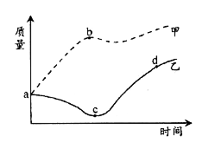
A．表示其幼苗细胞干重变化的曲线是乙B．a→b 变化的主要原因是种子萌发吸收了大量的水分C．a→c 变化的主要原因是种子萌发过程中，呼吸作用消耗了大量有机物D．c 点后曲线上升的原因是种子萌发吸收了大量的水分，使幼苗细胞鲜重增加
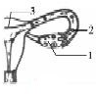
12（2016东营）19．如图为女性生殖系统的部分结构示意图，下列说法不正确的是（ ）
A．产生卵细胞并分泌雌性激素的是1B．受精卵的形成场所是2C．怀孕是指受精卵植入3的内膜的过程D．3是胚胎和胎儿发育的场所
13（2016德州）1．按照着生的位置，植物的芽可以分为（ ）
A．枝芽和花芽 B．顶芽和侧芽 C．枝芽和顶芽 D．枝芽、花芽和混合芽
14．（2016德州）10．在我们的学习中，采用对比联想的方法往往能起到事半功倍的效果．请你回想一下，菜豆种子与玉米种子中与鸟卵的卵黄功能相似的结构分别是（ ）[来源:Z+xx+k.Com
A．子叶、胚乳 B．胚、子叶 C．胚乳、子叶 D．子叶、胚
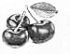
15（2016济宁）3．樱桃色泽鲜艳、味道优美、营养丰富、其可食用部分是由什么发育来的（ ）A．子房 B．子房壁 C．胚珠 D．受精卵
16（2016济宁）7．某夫妇中学阶段没有学好生物学，怀孕了却不知道孕期时间，在医院例行检查时发现胚胎刚具人形，请你帮其判断已怀孕的大约时间是（ ）A．8周 B．16周 C．24周 D．32周
17（2016济宁）19．表为某校兴趣小组探究“玉米种子萌发的外界条件”的实验设计中，对其分析错误的是（ ）
题号 | 种子所处环境 | 实验结果
① | 不放水，置于25℃橱柜中 | 不萌发
② | 放适量水，置于25℃橱柜中 | 萌发
③ | 浸泡水中，置于25℃橱柜中 | 不萌发
④ | 放适量水，置于4℃冷藏室中 | 不萌发
A．①号不萌发是因为缺少水分 B．③号不萌发是因为缺乏空气 C．④号不萌发是因为温度偏低 D．对照实验②和③的变量实质上是水的多少
18(2016滨州)6．夏初，露天种植的黄瓜纷纷上市，鲜嫩的黄瓜深得市民喜爱．黄瓜顶端的小黄花是（ ）A．花序 B．雄花 C．雌花 D．两性花
19(2016滨州)17．青春期是指由儿童逐渐发育成成年人的过度时期，这一时期，不论男孩还是女孩，在生理和心理方面都会发生一系列的变化．下列关于青春期的说法错误的是（ ）A．青春期是人一生中智力发展的黄金时期B．男性在青春期偶尔遗精不会影响身体健康C．思维的独立性明显提高，学习能力大大增强D．性意识开始萌动，对异性产生好感是不健康的心理
20(2016滨州)18．作为生物圈中的普通一员，人类新生命的诞生是通过生殖系统完成的．下列关于人类生殖和发育的叙述中，正确的是（ ）
①男性与女性生殖器官的差异称为第一性征 ②男性的睾丸能够产生精子和分泌雄性激素 ③女性的子宫是孕育胎儿和发生月经的地方 ④母亲分娩过程的结束标志着新生命的诞生．
A．①②③ B．①②④ C．①③④ D．②③④
21(2016滨州)21．请结合图回答，关于鸟卵结构与功能的说法，不科学的是（ ）
A．1为卵壳，起保护作用B．2为胚盘，只有有胚盘的鸟卵才能孵化出雏鸟
C．3为卵黄，是胚胎发育的主要营养来源D．4为卵白，为胚胎发育提供营养和水分
22(2016滨州)23．控制环境温度，降低食品自身的含水量，都可以减缓微生物的繁殖速度，延长食品的保质期．下列食品保存的方法与原理不一致的是（ ）

A．牛奶盒装﹣加热灭菌并隔绝外界空气
B．香菇晒干﹣减少水分，抑制微生物繁殖
C．鲅鱼盐渍﹣降低咸鱼表面细菌的繁殖速度
D．剩菜冷藏﹣低温抑制微生物的生长和繁殖
23（2016•菏泽）13．（1分）下列关于动物生殖和发育的叙述，错误的是（ ）
A．青蛙的生殖和发育过程都离不开水
B．鸟类受精卵中的胚盘将来发育成雏鸟
C．蝗虫的一生经历了卵→幼虫→成虫三个时期
D．“菜青虫”在菜粉蝶一生中所处的时期是成虫期
24（2016•菏泽）16．（1分）有关人类生殖和发育的叙述，正确的是（ ）
A．子宫是女性的主要性器官
B．脐带是胎儿与母体进行物质交换的结构
C．着床是指受精卵植入子宫内膜的过程
D．青春期身体的变化与性激素有关
25(2016聊城)1．下列动物的发育不属于变态发育的是（ ）
A．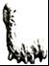 B．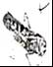 C．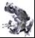 D．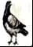
26(2016聊城)2．人类新生命的孕育是在生殖系统中完成的，精子和卵细胞相结合的部位是（ ）A．阴道 B．子宫 C．输卵管 D．卵巢
27(2016聊城)7．冠县鸭梨闻名全国，梨园的鸭梨主要是靠嫁接繁殖的．有关嫁接的叙述不正确的是（ ）
A．嫁接是植物的一种有性繁殖方式
B．嫁接成活的关键是接穗与砧木的形成层紧密结合
C．嫁接能保持接穗品种的原有特征D．嫁接能加快植株的开花结果
28 (2016威海)3.下列菜豆种子萌发不同阶段的排列顺序,正确的是
①种子吸收水分②.. 胚根发育,突破种皮,发育成根③子叶里的营养物质转运给胚根、胚轴利胚芽④胚轴伸长,胚芽发育成茎利叶
A.②①③④ B,①③②④.. c. ①③④②.. D ①②③④
29(2016威海)4.下图表示果实形成的简略过程,图中①、②、③、④分别表示
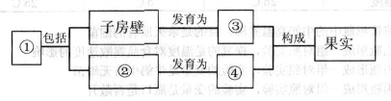
A.子房、受精卵、果皮、胚B.子房、胚珠、果皮、种子
C.胚珠、受精卵、种子、胚D.子房、受精卵、果皮、种子
30(2016威海)15.下列生殖方式中,属于有性生殖的是
A.椒草的叶长成新的植株 B.玉米用种子繁殖后代C.草履虫通过分裂产生新的个体 D,马铃薯的块茎长出新的植株
31 (2016烟台)1．“碧玉妆成一树高万条垂下绿丝绦”，发育成植物的枝条和绿叶的是
A根 B茎 C叶 D芽
32 (2016烟台)3. 沙漠中的骆驼刺，有着发达的根系，根的生长主要依靠右图中的。
A①② B②③ C①③ D③④
33(2016烟台)8. 幼体用鳃呼吸成体用肺呼吸的脊椎动物属于
A鱼类 B两栖类 C爬行类 D哺乳类
34(2016烟台)22近3年来，美国白蛾，对我国部分地区的树木造成了严重的危害，有关美国白蛾的叙述不正确的是 A卵生体内受精 B属于外来物种入侵 C为不完全变态发育 D飞机喷药是防治白蛾的有效措施
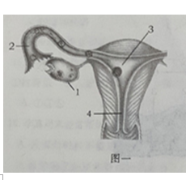
二非选择试题1(2016烟台)30.（9分）今年国家实施“全面二孩”政策，对完善人口发展战略，应对人口老龄化起到积极作用，优生优育再次成为众多家庭关注的话题。（1）初三王小乐的母亲已经怀孕了。受精卵是新生命的起点，形成的场所是图一中的[ ] ，孕育新生命的摇篮是[ ] ，胎儿在此通过 从母体获得营养物质和氧气并排出废物。（3）优生优育使家庭和社会共同的责任，下列做法有利于优生的是 （可多选）A禁止近亲结婚。B提倡高龄生育。C鼓励遗传咨询。D实行产前诊断。
2【2016青岛】41.（7分）生物界有许多奇妙的现象值得我们去探索，某社团同学选取了多种生物，对这些生物的生殖和发育有关知识进行了探索，请回答下列问题：
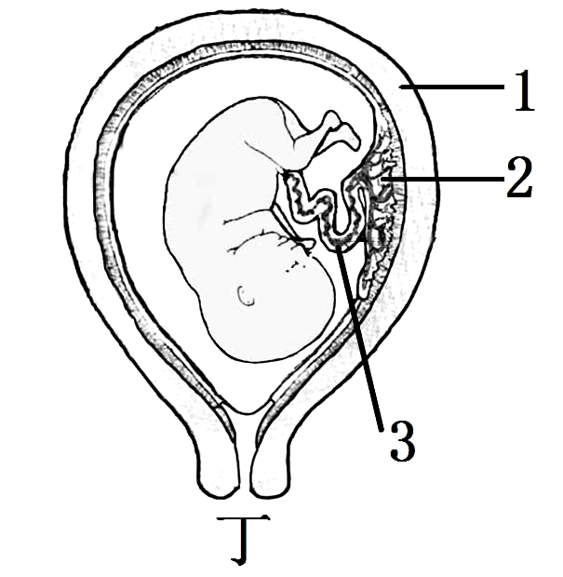
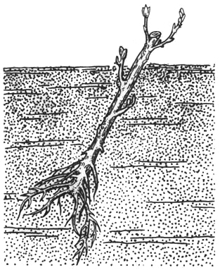
蝗虫
青蛙
家蚕
M
甲
A
B
C
D
乙
丙
丁
戊

（1）下列生物产生新个体的方式中，属于无性生殖的有 （填字母）。
A.水螅出芽 B.细菌分裂 C.杂交水稻的培育 D.哺乳动物的克隆 E.桃树的开花结果
（2）月季除了用戊图所示的方式繁殖外，还可以用种子进行繁殖。用种子繁殖的后代具有 特性。
（3）图甲中的M表示的发育过程称为 。青蛙的成体用 进行呼吸，因此可以在陆地上生活也可以在水中活动。
（4）图乙中若D表示受精卵，请写出家蚕一生的发育过程 （用字母和箭头表示）。
（5）与青蛙相比，蛇能终生生活在陆地上的重要原因是 。
（6）图丙所示鸟卵的结构中，胚胎发育的部位是[ ] ，具有[1]结构的另一个生物类群是 。
（7）与青蛙和蛇相比，鲸和兔在生殖发育方面的主要特征是 ，丁图中胎儿通过 （填数字）从母体获得所需要的营养物质和氧。
3（2016 临沂）28．右图示桃的生命周期，甲、乙、丙、丁分别表示生命周期中的四个不同的时期，数字①-⑥表示每个时期的相关结构．请根据所学知识回答问题．
（1）在甲中，[①]的萌发所需要的环境条件是_________，在萌发过程中，胚根发育成_________．
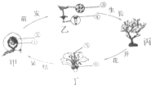
（2）在乙中，④表示根尖的结构，其吸收水分和无机盐的主要部位是_________，③表示叶片上的气孔，控制气孔开闭的结构是_________．
（3）在丙中，桃树的茎能逐年加粗，原因是_________．
（4）在丁中，花粉落在[⑤]_________上，萌发形成花粉管．精子与[⑥]胚珠中的_________相结合，完成受精作用．⑥发育成甲中的[______
4（2016东营）26．“感受生命律动，聆听花开声音”实验中学开设了作物种植校本课程．同学们在校园“开心农场”种植了辣椒，并对栽培和生长过程做了观察记录．
（1）春末，选取一平整地块，施足肥料，适量浇水，疏松土壤，然后种上辣椒种子．这些措施保证了种子萌发所需的_________外部条件．
（2）一周过后，幼苗陆续破土而出，你知道吗？首先是胚根突破种皮发育成根，随后胚轴伸长，胚芽发育成_________．
（3）随着辣椒植株的茁壮成长，“开心农场”成了我们的探究乐园．一个晴朗的早上，我们用透明塑料袋套住辣椒的整棵植株，并扎紧袋口，中午时发现，塑料袋内壁出现了一些小水珠，这些小水珠主要来自植物的_________；傍晚，我们将带火星的西木条伸进了塑料袋，袋内的气体使木条瞬间复燃，这些气体来自植物的_________；随后，我们再次给植株套上塑料袋，扎紧袋口，第二天天一亮．将点燃生物西木条伸进袋内，西木条熄灭了，原因是_________．
（4）一个月后，辣椒进入开花期，粉白的小花伫立在枝丫间，煞是可爱！我们对花进行解剖（图1），推测[_________]_________与种子形成有直接关系．
（5）几天后，花逐渐凋谢，果实逐渐膨大起来．我们不禁产生了这样的疑问：果实每天膨大的体积相同吗？我们决定采用测量法，探究果实发育过程中体积的变化．
具体的操作方法是：采用排水法（图2），每天定时测量幼果的体积，测量时不能伤害幼果和枝叶，连续测量一周以上．
请帮助我们设计观察记录表：
（6）辣椒终于长大啦！红的、黄的小灯笼般挂满枝条．剖开其中一个，发现基部凸起部位密密麻麻挤满了150粒种子（图3）．这至少需要_________个精子参与受精．
（7）咦．辣椒的果皮有红色和黄色呢，它们在遗传学上被称为一对相对性状，红色由显性基因A控制，黄色由隐性基因a控制．若将红色辣椒植株的花粉授到黄色植株的柱头上，则结出的辣椒果皮的颜色为_________色，其种子内胚的基因组成为_________．
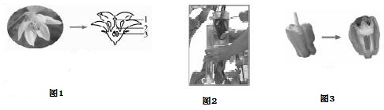
5（2016德州）23．乐陵希森集团下属的马铃薯产业集团，是德州市一家集马铃薯育种与种薯繁育、新品种研发等多种业务于一体的生态农业高新企业，这家企业可谓是高瞻远瞩，看到了“小土豆，大产业”的发展前景，2015年1月，在中国农科院等单位主办的发展战略研讨会上，有关专家提出推动土豆成为餐桌上的主食，让马铃薯逐渐成为水稻、小麦、玉米之后的我国第四大主粮作物，请回答下列问题：
（1）生产上常用马铃薯块茎进行繁殖，这种繁殖方式的优点是_________．
（2）马铃薯块茎繁殖多代后容易感染病毒，该集团利用茎尖在无菌条件下培养成脱毒马铃薯（如图），然后进行栽培，这种技术属于_________．
（3）马铃薯的新品种通常是利用有性生殖来培育的，如果让基因组成为YY的黄肉品种经太空处理得到黄肉品种甲，甲自花传粉得到紫肉品种，则甲的基因组成为_________，马铃薯块茎的黄肉和紫肉是一对_________．
（4）马铃薯有很多品种，按皮色分：有白皮、黄皮、红皮和紫皮等品种；按形状分：有圆形、椭圆、长筒和卵形等品种；按块茎成熟期分：有早熟、中熟和晚熟三种，这充分体现了生物_________的多样性．
6．（2016德州）22．蔬菜大棚的出现使人们可以经常听得到反季节蔬菜，但在大棚内这个相对封闭的小环境中，蔬菜的授粉成为大问题，禹城市的某些西红柿大棚中引进荷兰熊蜂（蜜蜂科，熊蜂属）帮助授粉，一分钟就能完成20朵花的授粉工作，且授粉完全在一个花蕊上，荷兰熊蜂可以旋转360度，保证花蕊每一个地方都能授粉，不仅解放了人力，更减少了西红柿因人工授粉而出现的激素及药物的使用，提高了蔬菜的产量和品质，请回答下列问题：
（1）荷兰熊蜂与普通蜂相比，对环境的适应性更强，荷兰熊蜂的发育方式是_________，此例中熊蜂与西红柿的关系属于_________．
（2）西红柿营养丰富，其可食部分是由子房中的_________发育而成的．
（3）为了促进西红柿提早开花、结果，应适时多施_________的无机盐．
（4）西红柿有很多品种，其中樱桃西红柿被联合国粮农组织列为优先推广的“四大水果”之一，其维生素C含量比普通番茄高出很多，在实验室中我们可以用化学试剂_________溶液来比较它们维生素C的含量．
7(2016滨州)26．玉米是我市主要的粮食作物之一，是公认的“黄金食品”．图中字母A、B、C、D表示玉米的部分生长发育过程，数字1、2、3表示玉米种子的结构．请据图回答问题：
（1）玉米种子中3所指结构由 发育而来．A过程所需的营养物质来自玉米种子的[ ] ．
（2）某地因天气异常导致玉米穗缺粒现象严重，主要原因是[ ] 过程受到影响．假如一玉米果穗上只有20个玉米粒，受精过程中至少需要 个精子．
（3）植物蒸腾失水“门户”的开闭是由 控制的．随着气温上升，玉米植物的蒸腾作用增强，促进了根对 的吸收．
（4）蝗虫的幼虫和成虫主要以玉米等禾本科植物的叶片为食，食量大，容易形成蝗灾．蝗虫的发育过程与果蝇不同，没有蛹期，这样的发育过程叫做 ．
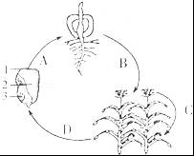
8 (2016烟台)28. （9分）小麦是我国广泛种植的农作物，今年5月，烟台市农科院培育出的“烟农5158”小麦新品种，荣获山东省科技进步第一名，达尔文社团的同学也对小麦进行了相关研究。
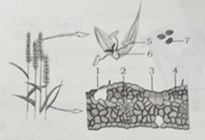
（1）播种前要从种子中抽取少量个体作为样板，进行发芽率的检测，以样板的检测结果来反映总体情况，这种科学方法是 。度过休眠期的种子萌发的自身条件是 。
(2) 出苗后有的麦苗会出现植株矮小叶片发黄现象，应该是加 肥并及时灌溉。在显微镜下观察小麦叶片横切面。推测根吸收的水分和无机盐会沿着图中的[ ] 运输到叶，一部分水分被[ ] 细胞用于光合作用。绝大部分通过[1]以水蒸气的形式散失到大气中。这就是 。
（3）开花时，同学们观察小麦花，其主要结构是 ，推测将来发育成【7】的应该是[ ] 。
（4）收获的麦粒要及时晒干，并在低温干燥的条件下储藏依据的原理是 。9
9(2016聊城)10 31．在探究“种子萌发的环境条件”时，某学校生物兴趣小组的同学设计了如下实验：步骤一：取4个罐头瓶编号1﹣4号，每一瓶底放6层餐巾纸，每一瓶中放10粒大豆种子于餐巾纸上．
步骤二：将1﹣4号瓶做了如下不同的处理，5天后取出观察到如下实验现象．
编号 | 处理方法 | 实验现象
1 | 不做处理 | 盖上瓶盖 | 放入25℃的培养箱中 | 不萌发
2 | 不做处理 | 盖上瓶盖 | 放入5℃的培养箱中 | 不萌发
3 | 向瓶中加水至餐巾纸湿润 | 盖上瓶盖 | 放入5℃的培养箱中 | 不萌发
4 | 向瓶中加水至餐巾纸湿润 | 盖上瓶盖 | 放入25℃的培养箱中 | 萌发
请你根据″步骤和实验现象，回答下列问题：
（1）该实验探究了 种因素对种子萌发的影响，你认为1号瓶与 号瓶组合，可以形成一组对照实验，探究的实验变量是 ，3号瓶与 号瓶组合，可以形成一组对照实验，探究的实验变量是 ．
（2）在本实验中，要判断哪几号瓶能形成一组对照实验，必须考虑两个条件，一是变量必须 ，二是 组必须满足种子萌发的全部环境条件．
（3）该实验设计了罐头瓶加盖瓶盖，你认为其必要性的理由是
10（2016•菏泽）22．（4分）草莓成熟时节，气温逐渐升高，买回来的鲜草莓很容易腐烂变质．为了探究鲜草莓在低温下能否延长保鲜时间，某学校生物兴趣小组的同学们在一个草莓园里采摘了同一品种、大小相近的新鲜成熟草莓，并设计了以下实验方案：
组别 | 实验材料 | 环境温度 | 其他环境条件 | 保存时间 | 变质个数
甲 | 草莓50个 | 4℃ | 相同 | 2天 | 无
乙 | 草莓50个 | 常温 | 相同 | 2天 | 46个
请分析实验，回答下列问题：
（1）选取甲、乙两组新鲜草莓的品种、大小、成熟状况、个数及其他环境条件均相同，其目的是 保证变量唯一 ．
（2）设置乙组的作用是 对照 ．
（3）你认为草莓变质的根本原因是 微生物的大量繁殖 ．
（4）通过该实验可以得出的结论是 低温能抑制微生物的繁殖，保鲜瓜果蔬菜 ．
11（2016•菏泽）“唯有牡丹真国色，花开时节动京城．”牡丹除可供观赏外，还有较高的食用和药用价值．目前，菏泽市牡丹种植面积已达40多万亩，显现了较大的经济效益．
请根据下面的四幅示意图分析回答问题（图中A、B、C分别表示植物体进行的某项生理活动过程；1～4表示结构）：
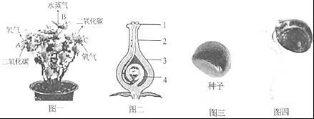
（1）牡丹花盛开期间，其植物体吸收的水分主要用于图一中的过程[ B ] 蒸腾作用 ．
（2）图一中植物体所有活细胞都能进行的生理活动是[ C ] 呼吸作用 ．
（3）牡丹植物体可以通过图一中所示的过程[ A ] 光合作用 制造有机物．
（4）图三是由图二中的[ 4 ] 胚珠 发育来的．
（5）由图三到图四所需要的外界条件是：充足的空气、适宜的温度和 适量的水分 ．
（6）黑花魁是牡丹中的优质品种，为了在短时间内大批量的培育出黑花魁，并有效防止植物病毒的危害，目前最合适的方法是进行 组织培养 ．
（7）种植牡丹，不仅能美化环境、给牡丹种植户带来直接的经济效益，同时还能吸滞灰尘，降低大气中二氧化碳气体的含量．为了减缓地球上的温室效应，日常生活中，你应该为“低碳生活”做些什么？
．12(2016威海)13 37.(5分)某学校生物兴趣小组参考月季的扦插技术(如下图所示),探究“扦插茎段下方的切口倾斜是否更有利于成活”。他们设计了如下实验:选取一些生长状况良好的枝条, 剪成20个15厘米左右的茎段,其中10个茎段下方切口倾斜,10个下方切口水平,其余都按照图一、图二的方式处理。把两组茎段同时扦插在同一块实验田里,标记为A、B两组。请回答有关后续实验的问题。
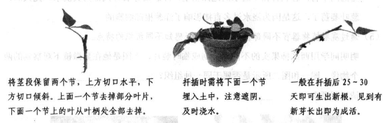

(1)参考材料中提示,需要给两组扦插茎段提供的相同照料是 。
(2)怎样判断扦插的茎段是否成活? 。
(3)如果要设计一个表格记录观察的数据,表格中记录的应是 。
(4)什么时候结束实验,才能取得更可靠的实验结果?
A.第25天 B,第30天
C.有茎段发出新芽时 D.发芽的茎段数连续5天不再增加时
(5)请你依据图一中的资料,围绕扦插材料的处理,再提出一个可探究的具体问题。
参考答案
一 选择试题 ] 1C 2 B 3 B 4 C 5 D 6A 7B 8A 9 C10 B 11 D 12C 13B 14A15 B 16 A17D 18 C 19 D 20 A 21 B 22 C 23D 24 D25 D26 C 27A 28B 29B 30 B 31D 32 B 33B34D

1二非选择试题
1 30、9分
（1）[2]输卵管 [3]子宫 胎盘
（3）ACD
2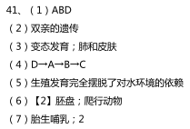3（1）一定的水分、适宜的温度和充足的空气；根
（2）成熟区；保卫细胞
（3）桃树的茎有形成层
（4）柱头；卵细胞；①；种子

4（1）一定的水分、适宜的温度、充足的空气（缺一不可）
（2）茎和叶
（3）蒸腾作用；光合作用；夜晚植物不进行光合作用，进行呼吸作用消耗了大量的氧气
（4）3胚珠
（5）
天数 | 第1天 | 第2天 | 第3天 | … | 第n天
体积（毫升））
（6）300
（7）黄；Aa、aa
：5（1）有利于保持亲本的优良性状；
（2）组织培养；
（3）Yy；相对性状；
（4）基因（或遗传）．6（1）完全变态发育；种间的互助；
（2）子房壁；
（3）含磷；
（4）高锰酸钾
7（1）受精卵；2；胚乳（3）C；传粉；40（4）保卫细胞；水分（5）不完全变态发育
88、9分（1）抽样检测 具有完整的、有活力的胚和供胚发育的营养物质
（2）氮；[2]叶脉 [4]叶肉 蒸腾作用
（3）雄蕊和雌蕊 [6]子房
（4）降低呼吸作用强度
9（1）两；4；水分；4；温度；
（2）唯一；对照；
（3）防止水分的散失
10（1）保证变量唯一；
（2）对照；
（3）微生物的大量繁殖；
（4）低温能抑制微生物的繁殖，保鲜瓜果蔬菜
11（1）B蒸腾作用；
（2）C呼吸作用；
（3）A作用；
（4）胚珠；
（5）适量的水分；
（6）组织培养
（7）骑自行车上学、节约用纸、少开空调等
。12 37, (5分 )
(1)遮阴、浇水(少一个即不得分) (2)是否有新芽长出
(3)发芽茎段的数量(两个要点:发芽,数量,缺一不可)
(4) D
(5)评分标准:
问题需要围绕“扦插材料的处理″提出；问题要具体,可以探究。
参考答案:[来源:Z_xx_k.Com]
扦插茎段保留两个节是否更有利于成活?
扦插茎段上面一个节去掉部分枝叶是否更有利于成活?
扦插茎段下面一个节上的叶从叶柄处全部去掉是否更有利于成活?
扦插茎段去掉部分枝叶是否更有利于成活?
扦插茎段的下方切口倾斜成多大角度更有利于成活?

